JUnit4是JUnit框架有史以来的最大改进，其主要目标便是利用Java5的Annotation特性简化测试用例的编写。
先简单解释一下什么是Annotation，这个单词一般是翻译成元数据。元数据是什么？元数据就是描述数据的数据。也就是说，这个东西在Java里面可以用来和public、static等关键字一样来修饰类名、方法名、变量名。修饰的作用描述这个数据是做什么用的，差不多和public描述这个数据是公有的一样。想具体了解可以看Core Java2。废话不多说了，直接进入正题。
我们先看一下在JUnit 3中我们是怎样写一个单元测试的。比如下面一个类：
public class AddOperation {
public int add(int x,int y){
return x+y;
}
}
我们要测试add这个方法，我们写单元测试得这么写：
import junit.framework.TestCase;
import static org.junit.Assert.*;
public class AddOperationTest extends TestCase{
public void setUp() throws Exception {
}
public void tearDown() throws Exception {
}
public void testAdd() {
System.out.println(\"add\");
int x = 0;
int y = 0;
AddOperation instance = new AddOperation();
int expResult = 0;
int result = instance.add(x, y);
assertEquals(expResult, result);
}
}
可以看到上面的类使用了JDK5中的静态导入，这个相对来说就很简单，只要在import关键字后面加上static关键字，就可以把后面的类的static的变量和方法导入到这个类中，调用的时候和调用自己的方法没有任何区别。
我们可以看到上面那个单元测试有一些比较霸道的地方，表现在：
1.单元测试类必须继承自TestCase。
2.要测试的方法必须以test开头。
如果上面那个单元测试在JUnit 4中写就不会这么复杂。代码如下：
import junit.framework.TestCase;
import org.junit.After;
import org.junit.Before;
import org.junit.Test;
import static org.junit.Assert.*;
/**
*
* @author bean
*/
public class AddOperationTest extends TestCase{
public AddOperationTest() {
}
@Before
public void setUp() throws Exception {
}
@After
public void tearDown() throws Exception {
}
@Test
public void add() {
System.out.println(\"add\");
int x = 0;
int y = 0;
AddOperation instance = new AddOperation();
int expResult = 0;
int result = instance.add(x, y);
assertEquals(expResult, result);
}
}
我们可以看到，采用Annotation的JUnit已经不会霸道的要求你必须继承自TestCase了，而且测试方法也不必以test开头了，只要以@Test元数据来描述即可。
从上面的例子可以看到在JUnit 4中还引入了一些其他的元数据，下面一一介绍：
@Before：
使用了该元数据的方法在每个测试方法执行之前都要执行一次。
@After：
使用了该元数据的方法在每个测试方法执行之后要执行一次。
注意：@Before和@After标示的方法只能各有一个。这个相当于取代了JUnit以前版本中的setUp和tearDown方法，当然你还可以继续叫这个名字，不过JUnit不会霸道的要求你这么做了。
@Test(expected=*.class)
在JUnit4.0之前，对错误的测试，我们只能通过fail来产生一个错误，并在try块里面assertTrue（true）来测试。现在，通过@Test元数据中的expected属性。expected属性的值是一个异常的类型
@Test(timeout=xxx):
该元数据传入了一个时间（毫秒）给测试方法，
如果测试方法在制定的时间之内没有运行完，则测试也失败。
@ignore：
该元数据标记的测试方法在测试中会被忽略。当测试的方法还没有实现，或者测试的方法已经过时，或者在某种条件下才能测试该方法（比如需要一个数据库联接，而在本地测试的时候，数据库并没有连接），那么使用该标签来标示这个方法。同时，你可以为该标签传递一个String的参数，来表明为什么会忽略这个测试方法。比如：@lgnore(“该方法还没有实现”)，在执行的时候，仅会报告该方法没有实现，而不会运行测试方法。

在Eclipse中使用JUnit4进行单元测试（初级篇）
我们在编写大型程序的时候，需要写成千上万个方法或函数，这些函数的功能可能很强大，但我们在程序中只用到该函数的一小部分功能，并且经过调试可以确定，这一小部分功能是正确的。但是，我们同时应该确保每一个函数都完全正确，因为如果我们今后如果对程序进行扩展，用到了某个函数的其他功能，而这个功能有bug的话，那绝对是一件非常郁闷的事情。所以说，每编写完一个函数之后，都应该对这个函数的方方面面进行测试，这样的测试我们称之为单元测试。传统的编程方式，进行单元测试是一件很麻烦的事情，你要重新写另外一个程序，在该程序中调用你需要测试的方法，并且仔细观察运行结果，看看是否有错。正因为如此麻烦，所以程序员们编写单元测试的热情不是很高。于是有一个牛人推出了单元测试包，大大简化了进行单元测试所要做的工作，这就是JUnit4。本文简要介绍一下在Eclipse3.2中使用JUnit4进行单元测试的方法。
首先，我们来一个傻瓜式速成教程，不要问为什么，Follow Me，先来体验一下单元测试的快感！
首先新建一个项目叫JUnit_Test，我们编写一个Calculator类，这是一个能够简单实现加减乘除、平方、开方的计算器类，然后对这些功能进行单元测试。这个类并不是很完美，我们故意保留了一些Bug用于演示，这些Bug在注释中都有说明。该类代码如下：
package andycpp;
public class Calculator ...{
private static int result; // 静态变量，用于存储运行结果
public void add(int n) ...{
result = result + n;
}
public void substract(int n) ...{
result = result - 1; //Bug: 正确的应该是 result =result-n
}
public void multiply(int n) ...{
} // 此方法尚未写好
public void divide(int n) ...{
result = result / n;
}
public void square(int n) ...{
result = n * n;
}
public void squareRoot(int n) ...{
for (; ;) ; //Bug : 死循环
}
public void clear() ...{ // 将结果清零
result = 0;
}
public int getResult() ...{
return result;
}
}
第二步，将JUnit4单元测试包引入这个项目：在该项目上点右键，点“属性”，如图：
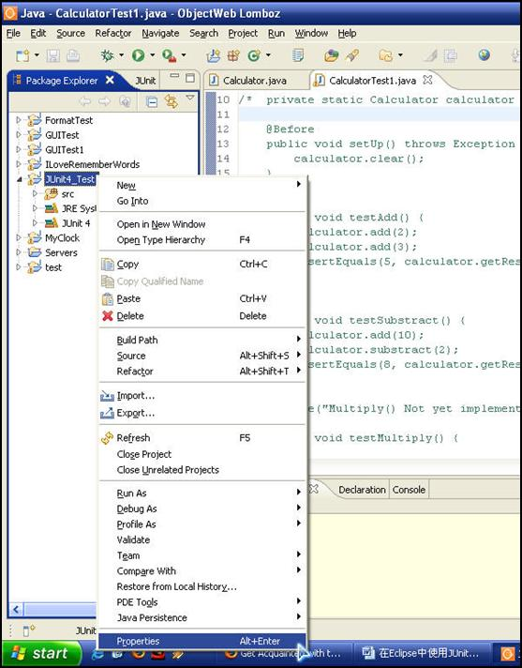
在弹出的属性窗口中，首先在左边选择“Java Build Path”，然后到右上选择“Libraries”标签，之后在最右边点击“Add Library…”按钮，如下图所示：
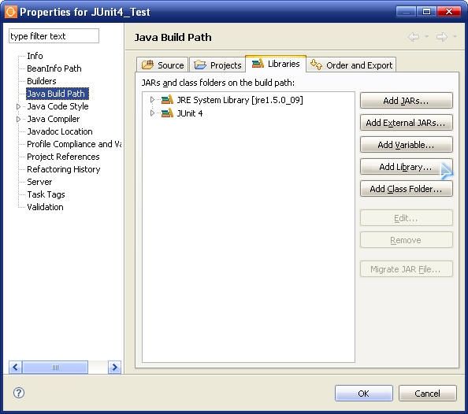
然后在新弹出的对话框中选择JUnit4并点击确定，如上图所示，JUnit4软件包就被包含进我们这个项目了。
第三步，生成JUnit测试框架：在Eclipse的Package Explorer中用右键点击该类弹出菜单，选择“New à JUnit Test Case”。如下图所示：
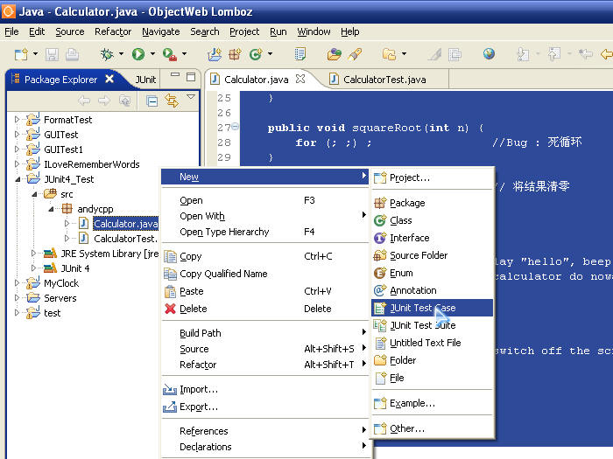
在弹出的对话框中，进行相应的选择，如下图所示：
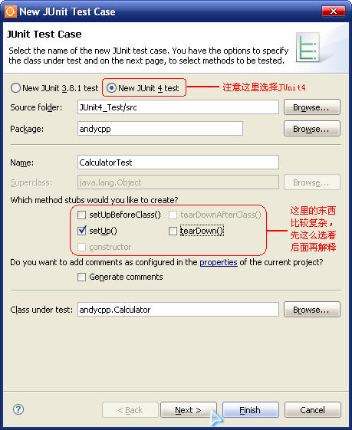
点击“下一步”后，系统会自动列出你这个类中包含的方法，选择你要进行测试的方法。此例中，我们仅对“加、减、乘、除”四个方法进行测试。如下图所示：
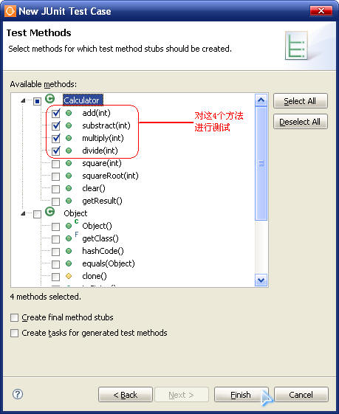
之后系统会自动生成一个新类CalculatorTest，里面包含一些空的测试用例。你只需要将这些测试用例稍作修改即可使用。完整的CalculatorTest代码如下：
package andycpp;
import static org.junit.Assert.*;
import org.junit.Before;
import org.junit.Ignore;
import org.junit.Test;
public class CalculatorTest ...{
private static Calculator calculator = new Calculator();
@Before
public void setUp() throws Exception ...{
calculator.clear();
}
@Test
public void testAdd() ...{
calculator.add(2);
calculator.add(3);
assertEquals(5, calculator.getResult());
}
@Test
public void testSubstract() ...{
calculator.add(10);
calculator.substract(2);
assertEquals(8, calculator.getResult());
}
@Ignore("Multiply() Not yet implemented")
@Test
public void testMultiply() ...{
}
@Test
public void testDivide() ...{
calculator.add(8);
calculator.divide(2);
assertEquals(4, calculator.getResult());
}
}
第四步，运行测试代码：按照上述代码修改完毕后，我们在CalculatorTest类上点右键，选择“Run As à JUnit Test”来运行我们的测试，如下图所示：
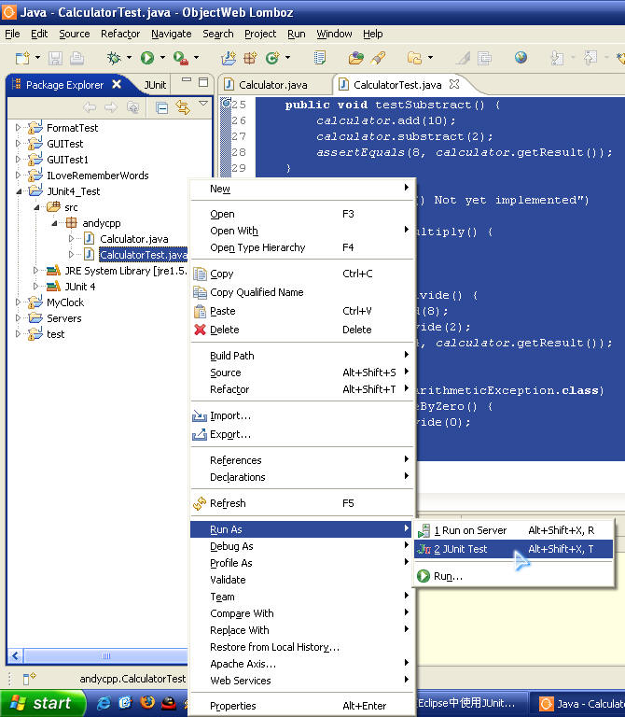
运行结果如下：
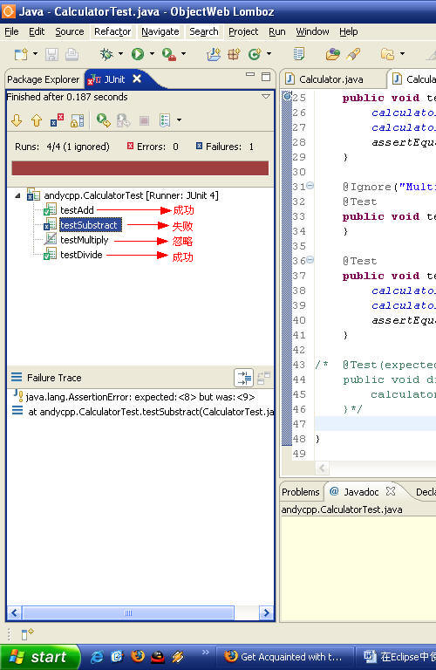
进度条是红颜色表示发现错误，具体的测试结果在进度条上面有表示“共进行了4个测试，其中1个测试被忽略，一个测试失败”
至此，我们已经完整体验了在Eclipse中使用JUnit的方法。在接下来的文章中，我会详细解释测试代码中的每一个细节！

在Eclipse中使用JUnit4进行单元测试（中级篇）
我们继续对初级篇中的例子进行分析。初级篇中我们使用Eclipse自动生成了一个测试框架，在这篇文章中，我们来仔细分析一下这个测试框架中的每一个细节，知其然更要知其所以然，才能更加熟练地应用JUnit4。
一、包含必要地Package
在测试类中用到了JUnit4框架，自然要把相应地Package包含进来。最主要地一个Package就是org.junit.*。把它包含进来之后，绝大部分功能就有了。还有一句话也非常地重要“import static org.junit.Assert.*;”，我们在测试的时候使用的一系列assertEquals方法就来自这个包。大家注意一下，这是一个静态包含（static），是JDK5中新增添的一个功能。也就是说，assertEquals是Assert类中的一系列的静态方法，一般的使用方式是Assert. assertEquals()，但是使用了静态包含后，前面的类名就可以省略了，使用起来更加的方便。
二、测试类的声明
大家注意到，我们的测试类是一个独立的类，没有任何父类。测试类的名字也可以任意命名，没有任何局限性。所以我们不能通过类的声明来判断它是不是一个测试类，它与普通类的区别在于它内部的方法的声明，我们接着会讲到。
三、创建一个待测试的对象。
你要测试哪个类，那么你首先就要创建一个该类的对象。正如上一篇文章中的代码：
private static Calculator calculator = new Calculator();
为了测试Calculator类，我们必须创建一个calculator对象。
四、测试方法的声明
在测试类中，并不是每一个方法都是用于测试的，你必须使用“标注”来明确表明哪些是测试方法。“标注”也是JDK5的一个新特性，用在此处非常恰当。我们可以看到，在某些方法的前有@Before、@Test、@Ignore等字样，这些就是标注，以一个“@”作为开头。这些标注都是JUnit4自定义的，熟练掌握这些标注的含义非常重要。
五、编写一个简单的测试方法。
首先，你要在方法的前面使用@Test标注，以表明这是一个测试方法。对于方法的声明也有如下要求：名字可以随便取，没有任何限制，但是返回值必须为void，而且不能有任何参数。如果违反这些规定，会在运行时抛出一个异常。至于方法内该写些什么，那就要看你需要测试些什么了。比如：
@Test
public void testAdd() ...{
calculator.add(2);
calculator.add(3);
assertEquals(5, calculator.getResult());
}
我们想测试一下“加法”功能时候正确，就在测试方法中调用几次add函数，初始值为0，先加2，再加3，我们期待的结果应该是5。如果最终实际结果也是5，则说明add方法是正确的，反之说明它是错的。assertEquals(5, calculator.getResult());就是来判断期待结果和实际结果是否相等，第一个参数填写期待结果，第二个参数填写实际结果，也就是通过计算得到的结果。这样写好之后，JUnit会自动进行测试并把测试结果反馈给用户。
六、忽略测试某些尚未完成的方法。
如果你在写程序前做了很好的规划，那么哪些方法是什么功能都应该实现定下来。因此，即使该方法尚未完成，他的具体功能也是确定的，这也就意味着你可以为他编写测试用例。但是，如果你已经把该方法的测试用例写完，但该方法尚未完成，那么测试的时候一定是“失败”。这种失败和真正的失败是有区别的，因此JUnit提供了一种方法来区别他们，那就是在这种测试函数的前面加上@Ignore标注，这个标注的含义就是“某些方法尚未完成，暂不参与此次测试”。这样的话测试结果就会提示你有几个测试被忽略，而不是失败。一旦你完成了相应函数，只需要把@Ignore标注删去，就可以进行正常的测试。
七、Fixture（暂且翻译为“固定代码段”）
Fixture的含义就是“在某些阶段必然被调用的代码”。比如我们上面的测试，由于只声明了一个Calculator对象，他的初始值是0，但是测试完加法操作后，他的值就不是0了；接下来测试减法操作，就必然要考虑上次加法操作的结果。这绝对是一个很糟糕的设计！我们非常希望每一个测试都是独立的，相互之间没有任何耦合度。因此，我们就很有必要在执行每一个测试之前，对Calculator对象进行一个“复原”操作，以消除其他测试造成的影响。因此，“在任何一个测试执行之前必须执行的代码”就是一个Fixture，我们用@Before来标注它，如前面例子所示：
@Before
public void setUp() throws Exception ...{
calculator.clear();
}
这里不在需要@Test标注，因为这不是一个test，而是一个Fixture。同理，如果“在任何测试执行之后需要进行的收尾工作”也是一个Fixture，使用@After来标注。由于本例比较简单，没有用到此功能。

在Eclipse中使用JUnit4进行单元测试（高级篇）
一、高级Fixture
上一篇文章中我们介绍了两个Fixture标注，分别是@Before和@After，我们来看看他们是否适合完成如下功能：有一个类是负责对大文件（超过500兆）进行读写，他的每一个方法都是对文件进行操作。换句话说，在调用每一个方法之前，我们都要打开一个大文件并读入文件内容，这绝对是一个非常耗费时间的操作。如果我们使用@Before和@After，那么每次测试都要读取一次文件，效率及其低下。这里我们所希望的是在所有测试一开始读一次文件，所有测试结束之后释放文件，而不是每次测试都读文件。JUnit的作者显然也考虑到了这个问题，它给出了@BeforeClass 和 @AfterClass两个Fixture来帮我们实现这个功能。从名字上就可以看出，用这两个Fixture标注的函数，只在测试用例初始化时执行@BeforeClass方法，当所有测试执行完毕之后，执行@AfterClass进行收尾工作。在这里要注意一下，每个测试类只能有一个方法被标注为@BeforeClass 或 @AfterClass，并且该方法必须是Public和Static的。
二、限时测试。
还记得我在初级篇中给出的例子吗，那个求平方根的函数有Bug，是个死循环：
public void squareRoot(int n) ...{
for (; ;) ; //Bug : 死循环
}
如果测试的时候遇到死循环，你的脸上绝对不会露出笑容。因此，对于那些逻辑很复杂，循环嵌套比较深的程序，很有可能出现死循环，因此一定要采取一些预防措施。限时测试是一个很好的解决方案。我们给这些测试函数设定一个执行时间，超过了这个时间，他们就会被系统强行终止，并且系统还会向你汇报该函数结束的原因是因为超时，这样你就可以发现这些Bug了。要实现这一功能，只需要给@Test标注加一个参数即可，代码如下：
@Test(timeout = 1000)
public void squareRoot() ...{
calculator.squareRoot(4);
assertEquals(2, calculator.getResult());
}
Timeout参数表明了你要设定的时间，单位为毫秒，因此1000就代表1秒。
三、 测试异常
JAVA中的异常处理也是一个重点，因此你经常会编写一些需要抛出异常的函数。那么，如果你觉得一个函数应该抛出异常，但是它没抛出，这算不算Bug呢？这当然是Bug，并JUnit也考虑到了这一点，来帮助我们找到这种Bug。例如，我们写的计算器类有除法功能，如果除数是一个0，那么必然要抛出“除0异常”。因此，我们很有必要对这些进行测试。代码如下：
@Test(expected = ArithmeticException.class)
public void divideByZero() ...{
calculator.divide(0);
}
如上述代码所示，我们需要使用@Test标注的expected属性，将我们要检验的异常传递给他，这样JUnit框架就能自动帮我们检测是否抛出了我们指定的异常。
四、 Runner (运行器)
大家有没有想过这个问题，当你把测试代码提交给JUnit框架后，框架如何来运行你的代码呢？答案就是——Runner。在JUnit中有很多个Runner，他们负责调用你的测试代码，每一个Runner都有各自的特殊功能，你要根据需要选择不同的Runner来运行你的测试代码。可能你会觉得奇怪，前面我们写了那么多测试，并没有明确指定一个Runner啊？这是因为JUnit中有一个默认Runner，如果你没有指定，那么系统自动使用默认Runner来运行你的代码。换句话说，下面两段代码含义是完全一样的：
import org.junit.internal.runners.TestClassRunner;
import org.junit.runner.RunWith;
//使用了系统默认的TestClassRunner，与下面代码完全一样
public class CalculatorTest ...{...}
@RunWith(TestClassRunner.class)
public class CalculatorTest ...{...}
从上述例子可以看出，要想指定一个Runner，需要使用@RunWith标注，并且把你所指定的Runner作为参数传递给它。另外一个要注意的是，@RunWith是用来修饰类的，而不是用来修饰函数的。只要对一个类指定了Runner，那么这个类中的所有函数都被这个Runner来调用。最后，不要忘了包含相应的Package哦，上面的例子对这一点写的很清楚了。接下来，我会向你们展示其他Runner的特有功能。
五、 参数化测试。
你可能遇到过这样的函数，它的参数有许多特殊值，或者说他的参数分为很多个区域。比如，一个对考试分数进行评价的函数，返回值分别为“优秀，良好，一般，及格，不及格”，因此你在编写测试的时候，至少要写5个测试，把这5中情况都包含了，这确实是一件很麻烦的事情。我们还使用我们先前的例子，测试一下“计算一个数的平方”这个函数，暂且分三类：正数、0、负数。测试代码如下：
import org.junit.AfterClass;
import org.junit.Before;
import org.junit.BeforeClass;
import org.junit.Test;
import static org.junit.Assert.*;
public class AdvancedTest ...{
private static Calculator calculator ＝ new Calculator();
@Before
public void clearCalculator() ...{
calculator.clear();
}
@Test
public void square1() ...{
calculator.square(2);
assertEquals(4, calculator.getResult());
}
@Test
public void square2() ...{
calculator.square(0);
assertEquals(0, calculator.getResult());
}
@Test
public void square3() ...{
calculator.square(-3);
assertEquals(9, calculator.getResult());
}
}
为了简化类似的测试，JUnit4提出了“参数化测试”的概念，只写一个测试函数，把这若干种情况作为参数传递进去，一次性的完成测试。代码如下：
import static org.junit.Assert.assertEquals;
import org.junit.Test;
import org.junit.runner.RunWith;
import org.junit.runners.Parameterized;
import org.junit.runners.Parameterized.Parameters;
import java.util.Arrays;
import java.util.Collection;
@RunWith(Parameterized.class)
public class SquareTest ...{
private static Calculator calculator = new Calculator();
private int param;
private int result;
@Parameters
public static Collection data() ...{
return Arrays.asList(new Object[][]...{
...{2, 4},
...{0, 0},
...{－3, 9},
});
}
//构造函数，对变量进行初始化
public SquareTest(int param, int result) ...{
this.param = param;
this.result = result;
}
@Test
public void square() ...{
calculator.square(param);
assertEquals(result, calculator.getResult());
}
}
下面我们对上述代码进行分析。首先，你要为这种测试专门生成一个新的类，而不能与其他测试共用同一个类，此例中我们定义了一个SquareTest类。然后，你要为这个类指定一个Runner，而不能使用默认的Runner了，因为特殊的功能要用特殊的Runner嘛。@RunWith(Parameterized.class)这条语句就是为这个类指定了一个ParameterizedRunner。第二步，定义一个待测试的类，并且定义两个变量，一个用于存放参数，一个用于存放期待的结果。接下来，定义测试数据的集合，也就是上述的data()方法，该方法可以任意命名，但是必须使用@Parameters标注进行修饰。这个方法的框架就不予解释了，大家只需要注意其中的数据，是一个二维数组，数据两两一组，每组中的这两个数据，一个是参数，一个是你预期的结果。比如我们的第一组{2, 4}，2就是参数，4就是预期的结果。这两个数据的顺序无所谓，谁前谁后都可以。之后是构造函数，其功能就是对先前定义的两个参数进行初始化。在这里你可要注意一下参数的顺序了，要和上面的数据集合的顺序保持一致。如果前面的顺序是{参数，期待的结果}，那么你构造函数的顺序也要是“构造函数(参数， 期待的结果)”，反之亦然。最后就是写一个简单的测试例了，和前面介绍过的写法完全一样，在此就不多说。
六、 打包测试。
通过前面的介绍我们可以感觉到，在一个项目中，只写一个测试类是不可能的，我们会写出很多很多个测试类。可是这些测试类必须一个一个的执行，也是比较麻烦的事情。鉴于此，JUnit为我们提供了打包测试的功能，将所有需要运行的测试类集中起来，一次性的运行完毕，大大的方便了我们的测试工作。具体代码如下：
import org.junit.runner.RunWith;
import org.junit.runners.Suite;
@RunWith(Suite.class)
@Suite.SuiteClasses(...{CalculatorTest.class, SquareTest.class})
public class AllCalculatorTests ...{}
大家可以看到，这个功能也需要使用一个特殊的Runner，因此我们需要向@RunWith标注传递一个参数Suite.class。同时，我们还需要另外一个标注@Suite.SuiteClasses，来表明这个类是一个打包测试类。我们把需要打包的类作为参数传递给该标注就可以了。有了这两个标注之后，就已经完整的表达了所有的含义，因此下面的类已经无关紧要，随便起一个类名，内容全部为空既可。

